МОЛНИЯ

Обстоятельства, причины несчастного случая со смертельным исходом, произошедшего

27.10.2023г. с работником организации по ремонту нефтепромыслового оборудования в результате погрузочно-разгрузочных работ

Дата происшествия: | 27.10.2023г. | Причины несчастного случая:  1. Нарушение требований безопасности при эксплуатации крана-погрузчика на портале МКРС-300П машинистом крана (крановщиком) 5 разряда цеха погрузочно-разгрузочных работ, выразившееся в превышение одновременного выполнения более двух рабочих операций подъемным сооружением.  2. При эксплуатации крана-погрузчика на портале МКРС-300П машинист крана (крановщик) 5 разряда цеха погрузочно-разгрузочных работ при опускании груза не убедился в отсутствии людей в опасной зоне - в зоне опускания груза.  3. Нарушение бригадой требований безопасности строповки длинномерных грузов: производство работ по перемещению длинномерного груза – пачки труб НКТ длинной 12 метров производились с нарушением «схемы строповки» предусмотренной утвержденной технологической картой, а именно не применялась схема строповки на «удав»; не произведена обвязка пачки труд проволокой; не применялись оттяжки при перемещении груза.  Сопутствующая причина:  1. Нахождение пострадавшего стропальщика 4 разряда цеха погрузочно-разгрузочных работ в опасной зоне, который находился на площадке при опускании груза, при высоте груза от уровня площадки белее одного метра.  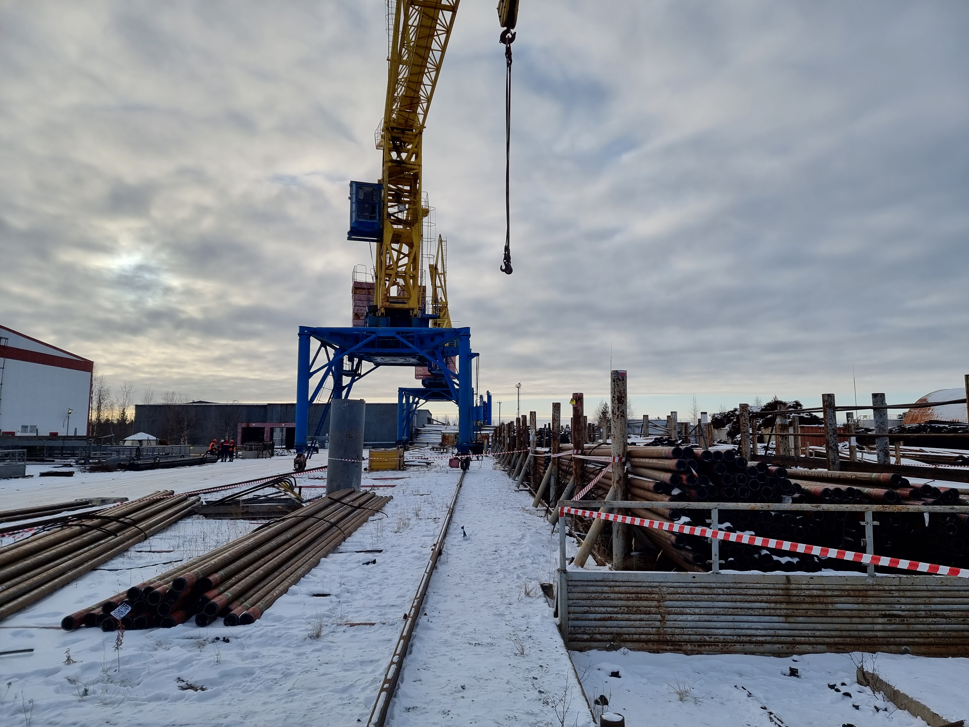  Извлеченный урок:  Допускать к производственной деятельности предприятия работников после прохождения обязательных инструктажей на рабочем месте, обучения безопасным методам выполнения работ, проверки знания требований охраны труда и стажировки на рабочем месте.  Исключить формальный подход, в части проведения I ступени контроля в соответствии с действующей системой управления промышленной безопасностью и охраной труда.
Производственное  подразделение: | Организация по ремонту НПО  Цех погрузочно-разгрузочных работ
Место происшествия: | ХМАО-Югра
Тип происшествия: | Нахождение в опасной зоне с последующим зажатием трубной продукцией
Краткое описание происшествия:
27 октября 2023 года бригада в составе: двух стропальщиков и машиниста крана (крановщика) 5 разряда цеха погрузочно-разгрузочных работ после получения задания от мастеров ПРР приступили к производству погрузочно-разгрузочных работ по перемещению и складированию трубной продукции с применением монтажного крана рельсового специального МКРС-300П.
Примерно в 10 часов 40 минут при проведении технологической операции по опусканию трубной продукции в стеллаж №6, машинистом крана (крановщиком) 5 разряда было допущено касание опускаемой трубной продукции с промежуточными стойками (3 ед.) стеллажа в результате недопустимой механической нагрузки (удара) произошло разрушение разделительных стоек 1го и 3го ряда стоек с полным отделением металлической трубы в месте приварки желобных косынок, на 2-ом ряду разделительная стойка стеллажа получила повреждение в виде пластической деформаций, что привело к раскатыванию трубной продукции диаметром 114мм, находящейся на хранении в ячейке стеллажа на высоте 1,6 м, в сторону соседней ячейки стеллажа, где хранилась трубная продукция диаметром 178мм на высоту 0,5 м. В это же время стропальщик 4 разряда, в состоянии средней степени алкогольного опьянения, находился в опасной зоне стеллажа №6 при опускании трубной продукции при высоте поднятого груза от уровня площадки более 1 метра , и в момент раскатывания трубной продукции (труба диаметром 114мм и труба диаметром 178мм) стропальщик 4 разряда оказался зажат трубной продукцией, что привело к получению травм несовместимых с жизнью.

Последствия:
Реальные:
Множественные переломы костей, ушибы и ссадины несовместимые с жизнью.
Возможные:
Летальный исход.
Критические факторы:
Падение, обрушение, обвалы предметов, материалов, земли и прочего обвалы зданий, стен, строительных лесов, лестниц, складированных материалов (товаров) и другого.

